الملاحظات | المدة | سير الدرس | الكفاءات القبلية
 | 10د  10د  07د  02د  02د | 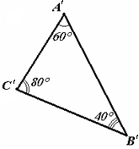  نشاط : رقم 7 ص 216  ۞ 1. تشابه مثلثين:  تعريف4 :  نقول عن مثلثين إنّهما متشابهان إذا كانت زوايا أحدهما تساوي زوايا الآخر.  مثال : المثلثان ABC و A'B'C' متشابهان. الرؤوس المتماثلة  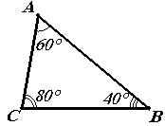  الأضلاع المتماثلة: [AB] و [A'B']  [AC] و [A'C'] ، [BC] و [B'C'  ملاحظات :  - يكفي تساوي زاويتين من أحد المثلّثين مع زاويتين من المثلّث الآخر للقول إنّ المثلّثين متشابهان، ذلك لأنّ مجموع زوايا المثلّث يساوي 180°.  - إذا كان أحد مثلثين تصغير (أو تكبير) للآخر فإنّ هذين المثلّثين متشابهان.  - المثلّثان المتقايسان هما مثلّثان متشابهان، والعكس غير صحيح دائما.  مبرهنة6 :  المثلّثان المتشابهان أضلاعهما المتماثلة متناسبة.  البرهان :............................  خواص حالات تشلبه المثلثين :  1- يتشابه مثلّثان إذا تقايست زاويتان من أحدالمثلّثين مع زاويتين من المثلّث الآخر.  2- يتشابه مثلّثان إذا تقايست زاوية من أحد المثلّثين مع زاوية من المثلّث الآخر، وكان طولا الضلعين الذين يحصران إحدى هاتين الزاويتين متناسبين مع طولي الضّلعين الذين يحصران الزّاوية الآخرى.
  C | B | A
  C' | B' | A'
مذكرة تقنية رقم׃ 69
المحور׃ الهندسة المستوية
الموضوع׃ المثلثات المتشابهة

التاريخ׃
القسم׃1 ع ت2
المدة׃ ساعة

الأستاذ׃عوار رشيد

الكفاءات المستهدفة ׃ التعرف على المثلثات المتشابهة.

الملاحظات | المدة | سير الدرس | الكفاءات القبلية
 | 02د  10د  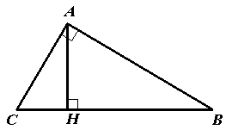  05د  12د | 3- يتشابه مثلّثان إذا كان أطوال الأضلاع المتماثلة فيهما متناسبة.  تمرين:  ABC مثلّثا قائما في A، و(AH) الارتفاع المتعلّق بالضّلع [BC]. بيّن أنّ:  أ) AB × AC = AH × BC  ﺒ) AC² = CH × CB ، AB² = BH × BC  ﺠ)AH² = HC × HB  د) استنتج برهانا لمبرهنة فيثاغورس AB² + AC² = BC²  ۞ 2. نسبة تشابه مثلثين:  تعريف5 :  ليكن ABC و A'B'C' مثلثان متشابهين، نسميّ نسبة تشابه هذين المثلّثين العدد الموجب غير المعدوم k حيث:  تمرين: رقم 89 ص246 .
 |  | الكتاب المدرسي / المسطرة | الوسائل التعليمية
 |  | الكتاب المدرسي | المراجع

